工程数学第 5 次实验报告

实验名称： 伴随矩阵
姓 名： 薄劲阳
专 业：计算机科学与技术
学 号： 2020115025

一、实验目的
掌握伴随矩阵的求解。
二、实验内容及设备
1.实验内容:
输入任一矩阵，求其伴随矩阵。
2.实验设备:
笔记本/台式机,Visual studio平台/其他平台请标注
三、程序代码
- #include <stdio.h>
- #include <math.h>

- float determinant(float matrix[20][20],int order);
- float cofactor(float matrix[20][20],int order,int r,int c);
- float adjugate_matrix(float matrix[20][20],int order,int r,int c);
- void show_adjugate_matrix(float matrix[20][20],int order);
- void menu(void);

- int main()
- {
- float matrix[20][20];
- int r,c,i,j,choice;

- //矩阵输入
- printf("输入矩阵的行规模:");
- scanf("%d",&r);
- printf("输入矩阵的列规模:");
- scanf("%d",&c);
- printf("输入一个 %d × %d 矩阵:\n",r,c);
- for(i = 0;i < r;i ++)
- for(j = 0;j < c;j ++)
- scanf("%f",&matrix[i][j]);
- //判断输入的矩阵是否存在伴随矩阵
- if(r != c)
- printf("非方阵不存在伴随矩阵!\n");
- else
- {
- printf("矩阵的伴随矩阵为:\n");
- show_adjugate_matrix(matrix,r);
- }
- return 0;

- }

- float determinant(float matrix[20][20],int order)
- {
- float result = 0,sign = 1;
- int i;

- if(order == 1)
- result = matrix[0][0];
- else
- for(i = 0;i < order;i ++)
- {
- result += sign * matrix[i][0] * cofactor(matrix,order,i,0);
- sign *= -1;
- }

- return result;
- }

- float cofactor(float matrix[20][20],int order,int r,int c)
- {
- float result = 0,cofactor[20][20];
- int original_i,original_j,i,j;

- for(i = 0;i < order;i ++)
- for(j = 0;j < order;j ++)
- {
- original_i = i;
- original_j = j;
- if(i == r || j == c);
- else
- {
- if(i > r)
- i --;
- if(j > c)
- j --;
- cofactor[i][j] = matrix[original_i][original_j];
- i = original_i;
- j = original_j;
- }
- }
- if(order >= 2)
- result = determinant(cofactor,order - 1);

- return result;
- }

- float adjugate_matrix(float matrix[20][20],int order,int r,int c)
- {
- float result = 0;

- if(order == 1 && r == 0 && c == 0)
- result = 1;
- else
- result = pow(-1,r + c) * cofactor(matrix,order,c,r);
- if(result <= 0 && result >= -0.0005)
- result = fabs(result);

- return result;
- }

- void show_adjugate_matrix(float matrix[20][20],int order)
- {
- int i,j;

- for(i = 0;i < order;i ++)
- {
- for(j = 0;j < order;j ++)
- printf("%.3f\t",adjugate_matrix(matrix,order,i,j));
- printf("\n");
- }
- }

四、代码分析
- 算法思路：求伴随矩阵，需要求其对应的代数余子式。代数余子式：A_{ij}=（-1）^{i+j}M_{ij},因此问题转换成求余子式。
- 余子式等于划去第i行、第j列元素所形成的n-1阶矩阵的行列式。因此需要先求得相关的余子式，通过矩阵将余子式保存起来，再计算余子式的行列式。
- 余子式的保存：按i、j行元素展开是，如果小于i、j，其余子式与原矩阵相同。大于则需要前移一个单位。
- 行列式计算：采用拉普拉斯降阶定理。对阶数大于等于2的行列式不断降阶（以第一列展开）。阶数为1的行列式就为其元素。（递归实现）
五、数据输入与运行结果

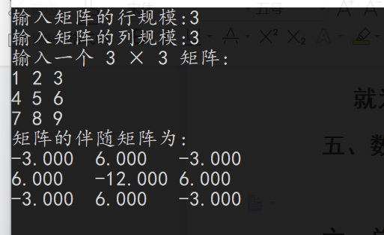
- 总结
- 任意阶行列式的计算
- 如何求得矩阵的余子式、代数余子式
- 代数余子式与行列式的关系
- 伴随矩阵与代数余子式的关系。

